python爬虫，快手视频爬取，持续更新中
- 支持平台
- 爬虫环境
- 爬虫运行
- 成功获取视频展示
- 如何获取快手列表页面链接
- github地址

支持平台
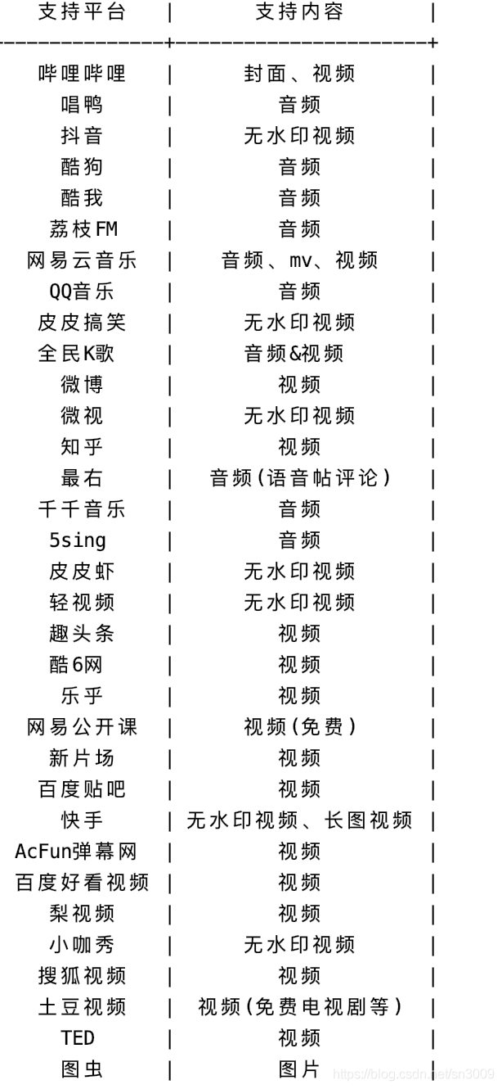

爬虫环境
- 需要安装nodejs
本人安装的nodejs环境如下
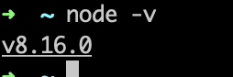
- python3环境安装（本人是mac，直接brew安装，windows环境自行解决哈）

爬虫运行
运行命令：python3 extract.py
这里本人做过改造，改造为爬取快手列表页的视频地址：
while True:
urlOri = input("输入列表页链接)：")
#如果将这里的判断去掉，则直接获取单个视频
if urlOri.__contains__('http'):
#直接输入http连接的列表页面
what = ks.craw(urlOri)
else :
#获取本地文件，快手目前分页有点问题，可以通过手动下拉页面后，将页面保存为源文件，本地解析
what = ks.crawWithHtml(urlOri)
urls = parse_urls(what)
- 1
- 2
- 3
- 4
- 5
- 6
- 7
- 8
- 9
- 10

成功获取视频展示


如何获取快手列表页面链接
- 进入快手，选择某个视频
- 点击视频的发布人头像，进入该发布人的个人页面
- 点击右上角的分享按钮，选择复制链接
- 到pc端浏览器上打开即可

github地址
欢迎follow
https://github.com/sn3009/spiderWithList

